Муниципальное бюджетное дошкольное образовательное учреждение -
Посудичский детский сад
ПРИКАЗ № 12
от 30.08.2015 года

О зачислении воспитанника
На основании Устава МБДОУ - Посудичский детский сад; Правил приёма в Муниципальное бюджетное дошкольное образовательное учреждение - Посудичский детский сад на обучение по образовательным программам дошкольного образования.
ПРИКАЗЫВАЮ:
1. Зачислить Рябченко Руслана Алексеевича 15.07.2013 года рождения в
МБДОУ-Посудичский детский сад.
с 01.09.2015г
Основание: заявление родителей ( законных представителей)
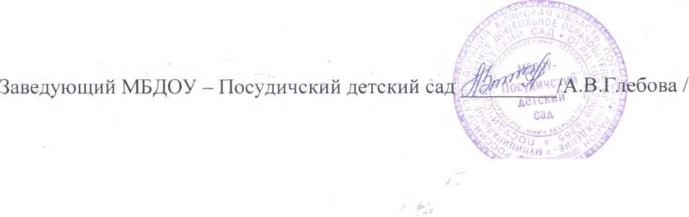
Муниципальное бюджетное дошкольное образовательное учреждение -
Посудичский детский сад
ПРИКАЗ № 13
от 30.08.2015 года

О зачислении воспитанника
На основании Устава МБДОУ - Посудичский детский сад; Правил приёма в Муниципальное бюджетное дошкольное образовательное учреждение-Посудичский детский сад на обучение по образовательным программам дошкольного образования.
ПРИКАЗЫВАЮ:
1. Зачислить Сороквашину Снежану Игоревну 26.07.2013 года рождения в МБДОУ- Посудичский детский сад.
с 01.09.2015г
Основание: заявление родителей (законных представителей)
Заведующий МБДОУ - Посудичский детский сад
*
Муниципальное бюджетное дошкольное образовательное учреждение -

Посудичский детский сад
ПРИКАЗ № 14
от 30.08.2015 года

О зачислении воспитанника
На основании Устава МБДОУ - Посудичский детский сад; Правил приёма в Муниципальное бюджетное дошкольное образовательное учреждение - Посудичский детский сад на обучение по образовательным программам дошкольного образования.
ПРИКАЗЫВАЮ:
1. Зачислить Гончарова Данилу Александровича 18.07.2013года рождения в МБДОУ- Посудичский детский сад.
с 01.09.2015г
Основание: заявление родителей (законных представителей)
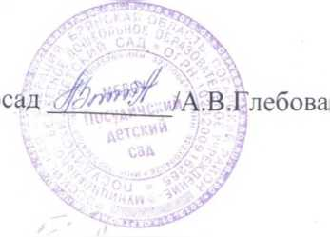
Заведующий МБДОУ - Посудичский детский

/

Муниципальное бюджетное дошкольное образовательное учреждение -
Посудичский детский сад
ПРИКАЗ № 15
от 30.08.2015 года

О зачислении воспитанника
На основании Устава МБДОУ - Посудичский детский сад; Правил приёма в Муниципальное бюджетное дошкольное образовательное учреждение - Посудичский детский сад на обучение по образовательным программам дошкольного образования.
ПРИКАЗЫВАЮ:
1. Зачислить Михайлову Василису Романовну 25.09.2013 года рождения в МБДОУ-Посудичский детский сад.
с 01.09.2015г
Основание: заявление родителей (законных представителей)
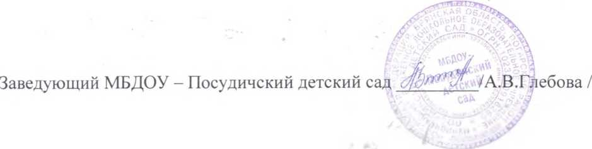

Муниципальное бюджетное дошкольное образовательное учреждение -
Посудичский детский сад

О зачислении воспитанника
На основании Устава МБДОУ - Посудичский детский сад; Правил приёма в Муниципальное бюджетное дошкольное образовательное учреждение- Посудичский детский сад на обучение по образовательным программам дошкольного образования.
ПРИКАЗЫВАЮ:
1. Зачислить Магурову Светлану Николаевну 15.08.2012 года рождения в
МБДОУ- Посудичский детский сад.
с 01.09.2015г

Основание: заявление родителей (законных представителей)
ПРИКАЗ № 16
от 30.08.2015 года
Заведующий МБДОУ - Посудичский детский сад
/
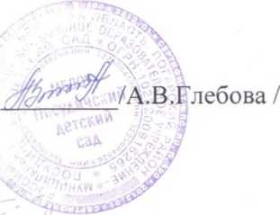

\
Муниципальное бюджетное дошкольное образовательное учреждение -
Посудичский детский сад
ПРИКАЗ № 17
от 30.08.2015 года
О зачислении воспитанника
На основании Устава МБДОУ - Посудичский детский сад; Правил приёма в Муниципальное бюджетное дошкольное образовательное учреждение - Посудичский детский сад на обучение по образовательным программам дошкольного образования.
ПРИКАЗЫВАЮ:
1. Зачислить Куряева Кирилла Вячеславовича 02.02.2009 года рождения в МБДОУ- Посудичский детский сад.
с 01.09.2015г
Основание: заявление родителей.
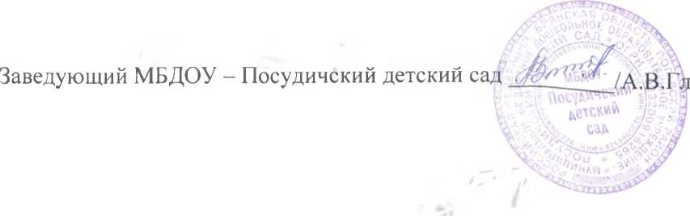
ебова/

